**Tarte Tropézienne**

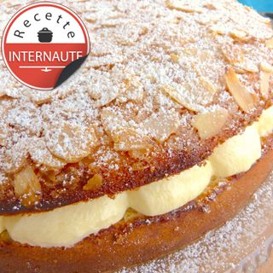

* 1 heure de préparation
* 20 minutes de cuisson

**Ingrédients pour 10 personnes**

**La crème tropézienne : (crème mousseline + crème fouettée)**  
• 400 ml de lait  
• 200 gr de sucre  
• 2 œufs + 1 jaune  
• 60 gr de maïzena  
• 200 gr de beurre  
• 2 cuillères à soupe d’eau de fleur d’oranger  
• 130 gr de crème fleurette 30%MG  
  
**La Brioche à la fleur d’oranger :**  
• 300 gr de farine  
• 3 œufs  
• 1 sachet de levure de boulanger  
• 130 gr de beurre mou  
• 100 gr de sucre  
• 1 pincée de sel

**Etapes de préparation**

**La Brioche à la fleur d’oranger :**  
1 Délayez la levure dans un peu de lait tiède. Dans votre pétrin ou dans la cuve du robot déposez la farine, versez les oeufs entiers battus en omelette, la levure, le sucre et 1 pincée de sel. Pétrir.

2 Ajoutez le beurre mou en petit cube. Pétrir pendant 15 minutes. La pâte doit être élastique. Mettre en boule, couvrir et laissez reposer 2 heures.  
  
**1ère étape la crème mousseline :**  
3 Pendant ce temps préparez la crème pâtissière :  
4 Chauffez le lait avec la moitié du sucre et l’eau de fleur d’oranger.  
5 Fouettez les oeufs avec le reste de sucre, puis ajoutez la maïzena. Mélangez  
6 Versez le lait chaud sur les oeufs puis remettre le tout à épaissir à feu doux.  
7 Ajoutez 100 gr de beurre bien mélangez et filmez au contact. Laissez refroidir à température ambiante.  
8 Fouettez les 100 gr de beurre restant petit à petit la crème pâtissière. Continuez à fouetter pour que la crème devienne mousseuse. (c’est la fameuse crème mousseline crème pâtissière + beurre)  
  
**La cuisson de la brioche :**   
9 Dans un moule à manquer 26 cm ou sur une plaque de cuisson recouverte de papier sulfurisé, déposez la pâte bien levée, dorez avec un jaune d’œuf dilué avec 2 càc de lait et saupoudrez de sucre en grain ou d’amandes effilées. Cuire a 200°C pendant 20 minutes. Laissez refroidir la brioche.  
  
**2ème étape la crème tropézienne :**  
10 Fouettez la crème fleurette pour obtenir une chantilly bien ferme et incorporez la à la crème mousseline. Réservez au frais.  
  
**Finition et montage :**   
11 Découpez la brioche. Déposez généreusement de crème tropézienne. Recouvrir de l’autre moitié. Saupoudrez le dessus de sucre glace et réservez au frais.